**Laporan Jobsheet 2 – Class & Object**

Nama : Rizqi Rohmatul Huda

Kelas / No Absen : 2G-TI / 26

NIM : 2141720264

3. Percobaan

3.1 Percobaan 1: Instansiasi objek, mengakses atribut, memanggil method

Langkah kerja:

1. Bukalah development tools, misalkan Netbeans, Visual Code, dsb

2. Ketikkan kode program berikut ini:

package pemrogramanberbasisobjek.pertemuan2;

public class Mahasiswa {

    public String nim;

    public String nama;

    public String alamat;

    public String kelas;

    public *void* displayBiodata(){

        System.out.println("NIM\t: " + nim);

        System.out.println("Nama\t: " + nama);

        System.out.println("Alamat\t:" + alamat);

        System.out.println("Kelas\t:" + kelas);

    }

}

3. Simpan dengan nama file Mahasiswa.java.

4. Untuk membuat objek baru dengan tipe mahasiswa, dilakukan instansiasi class

Mahasiswa seperti contoh berikut :

public class MahasiswaDemo {

    public static *void* main(String[] *args*) {

        Mahasiswa m1 = **new** Mahasiswa();

    m1.nim = "023432";

    m1.nama = "Yansy Ayuningtyas";

    m1.alamat = "Nias, Sumatera Utara";

    m1.kelas = "2A";

    m1.displayBiodata();

    }

}

1. Simpan file dengan MahasiswaDemo.java
2. Jalankan class MahasiswaDemo.java
3. Pada bagian mana proses pendeklarasian atribut pada program di atas?

Jawab :

    public String nim;

    public String nama;

    public String alamat;

    public String kelas;

1. Pada bagian mana proses pendeklarasian method pada program di atas?

Jawab :

    public *void* displayBiodata(){

        System.out.println("NIM\t: " + nim);

        System.out.println("Nama\t: " + nama);

        System.out.println("Alamat\t:" + alamat);

        System.out.println("Kelas\t:" + kelas);

    }

1. Berapa banyak objek yang di instansiasi pada program di atas?

Jawab : Ada 1 objek

Mahasiswa m1 = **new** Mahasiswa();

1. Apakah yang sebenarnya dilakukan pada sintaks program “m1.nim=101” ?

Jawab : mengakses atribut dari objek kelas Mahasiswa.

1. Apakah yang sebenarnya dilakukan pada sintaks program “m1.displayBiodata()” ?

Jawab : Memanggil method pada objek tersebut untuk menampilkan biodata.

1. Instansiasi 2 objek mahasiswa baru pada class MahasiswaDemo

Jawab :

 Mahasiswa m2 = **new** Mahasiswa();

 Mahasiswa m3 = **new** Mahasiswa();

Code dan hasil running :

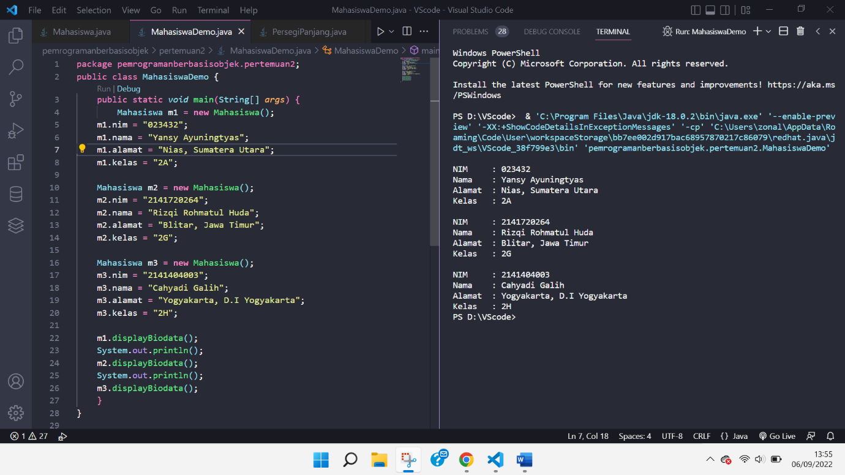

**4.2 Percobaan 3: Method dengan return value**

Langkah kerja:

1. Bukalah text editor atau IDE, misalnya Notepad ++ / netbeans.

2. Ketikkan kode program berikut ini:

public class Barang {

    public String kode;

    public String nama;

    public *double* hargaKotor;

    public *double* diskon;

}

3. Simpan dengan nama file Barang.java

4. Buat method yang menghitung dan mengembalikan nilai harga bersih berdasarkan

atribut diskon dan hargaKotor

 public *double* getHargaBersih(){

        return hargaKotor -diskon * hargaKotor;

    }

5. Buat method untuk mencetak info dari suatu barang. Nilai harga bersih diperoleh dengan memanggil method getHargaBersih()

  public *void* displayInfo(){

        System.out.println("Kode\t: " + kode);

        System.out.println("Nama\t: " + nama);

        System.out.println("Harga kotor\t: " + hargaKotor);

        System.out.println("Diskon\t: " + diskon);

        System.out.println("Harga Bersih\t: " + getHargaBersih());

    }

6. Buat file baru BarangDemo.java kemudian instansiasi objek barang baru

public class BarangDemo {

   public static *void* main(String[] *args*) {

    Barang barang1 = **new** Barang();

    barang1.kode = "ATK01";

    barang1.nama = "Bolpoin Pilot Hitam";

    barang1.hargaKotor = 3500;

    barang1.diskon = 0.1;

    barang1.displayInfo();

   }

}

7. Jalankan program tersebut!

Jawab :

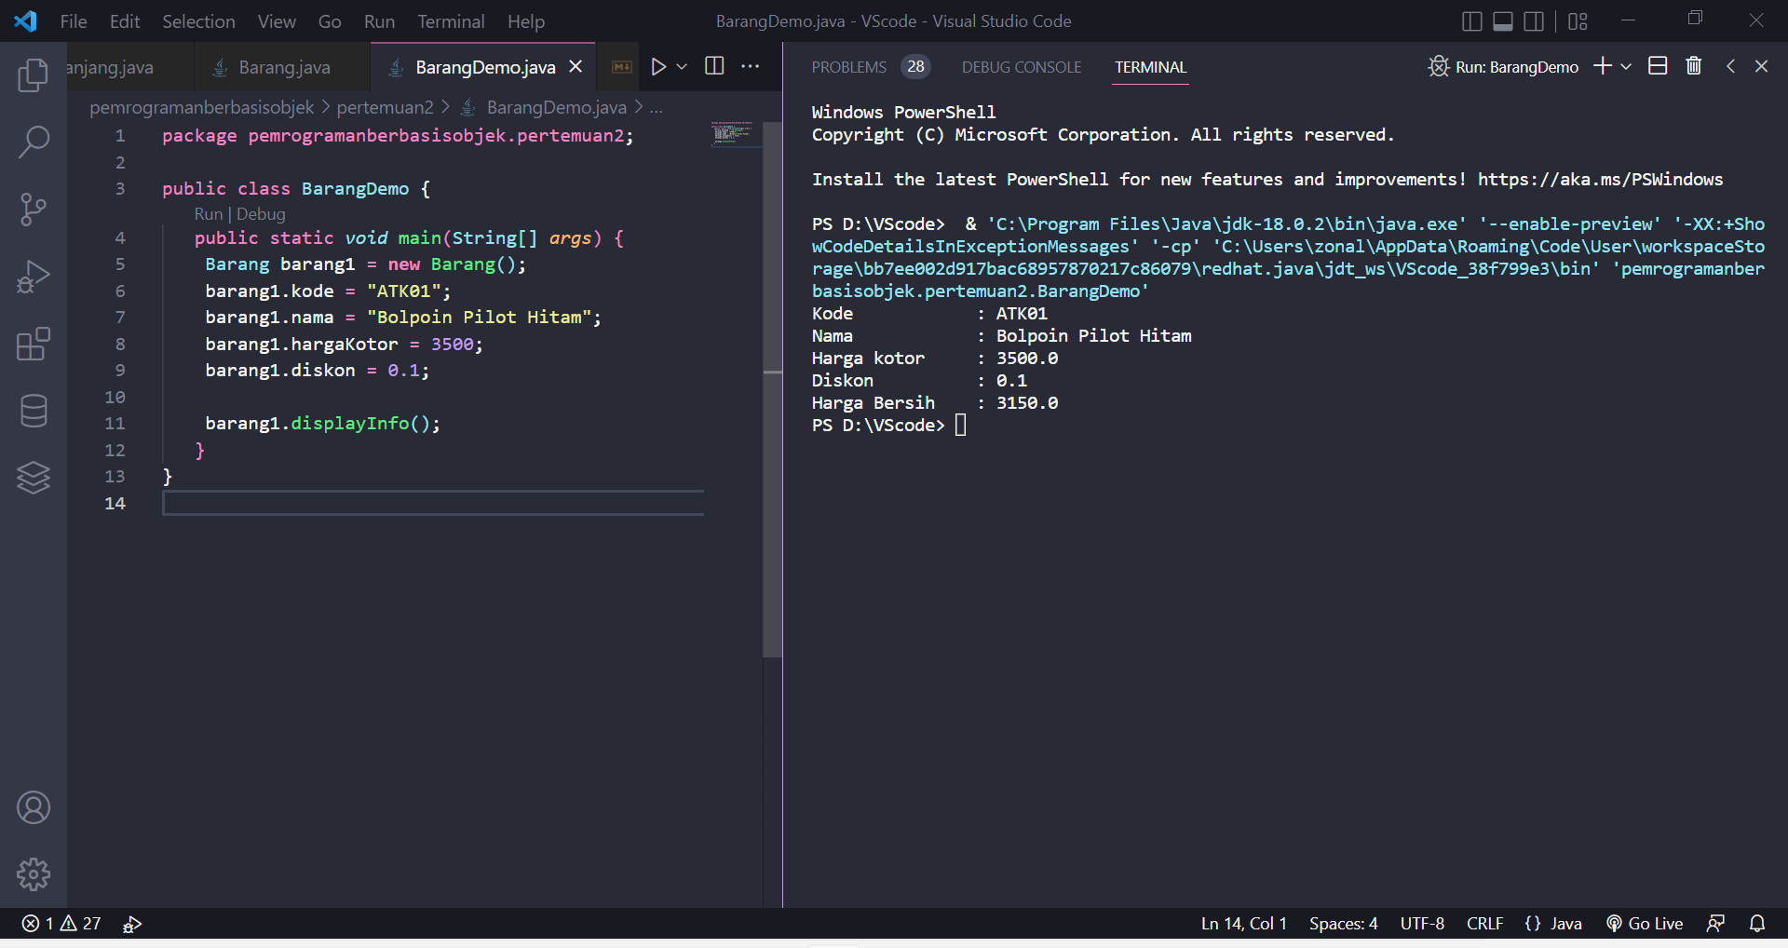

8. Ambil kesimpulan tentang kegunaan dari kata kunci return, kapan suatu method harus memiliki kata kunci return?

Jawab : **return** digunakan pada method yang membutuhkan nilai pengembalian. Pengembalian nilai return harus seusai type data yang dibuat maupun yang akan dikembalikan. Jadi, suatu method harus memiliki return Ketika method tersebut digunakan untuk melakukan fungsi yang nilainya ada kembaliannya, misalnya menghitung rumus luas bangun ataupun menghitung total harga suatu barang.

**4.3 Tugas**

1. Implementasikan studi kasus berikut dengan paradigman PBO.

Class PersegiPanjang memiliki atribut panjang dan lebar dengan tipe data integer

Class tersebut juga memiliki tiga method:

* Method displayInfo() untuk menampilkan data panjang dan lebar
* Method getLuas() untuk menghitung luas dari
* Method getKeliling() untuk menghitung keliling

Tampilkan data persegi, nilai luas persegi dan keliling persegi pada class DemoPersegi.

2. Implementasikan salah satu class yang telah dibuat pada tugas Teori PBO 02 ke

dalam java dengan paradigma PBO. Instansiasikan 2 objek dari class tersebut pada

class lain. Lakukan update nilai atribut dari setiap objek dan eksekusi method yang

dimiliki.

**1.Code class PersegiPanjang**

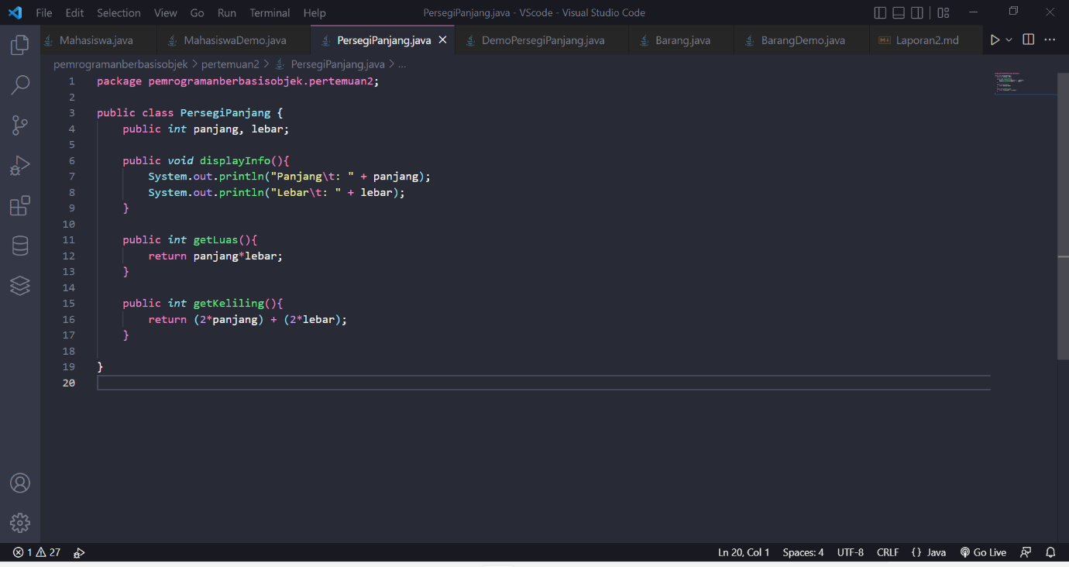

**Code class DemoPersegiPanjang**

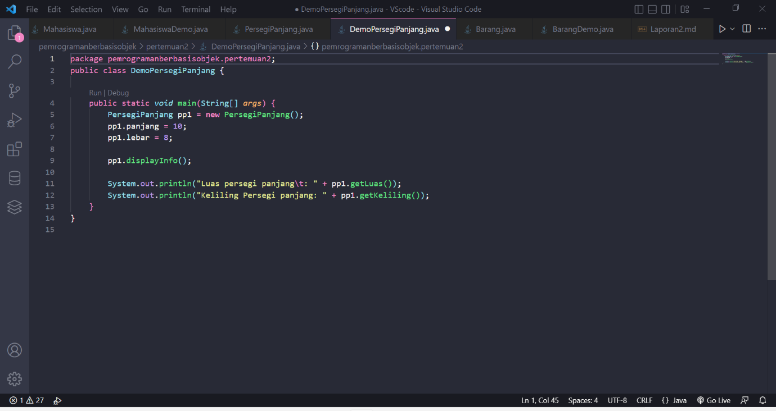

**Hasil running**

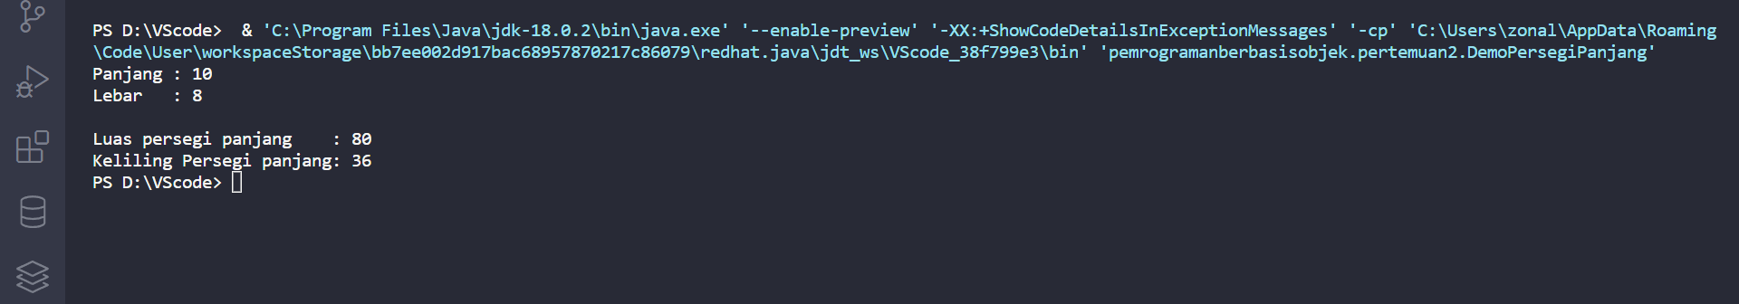

**2.Code class NotaBarang**

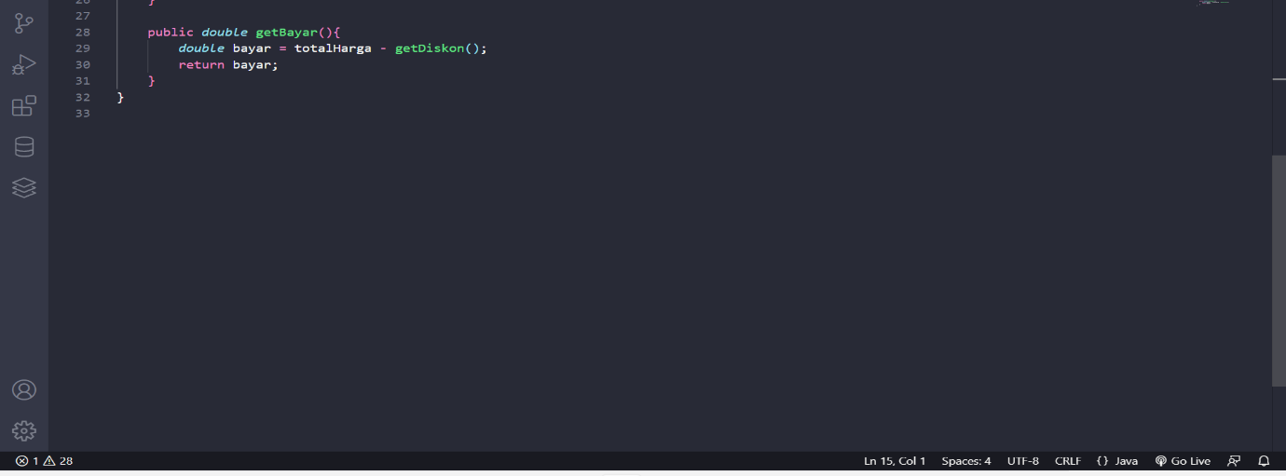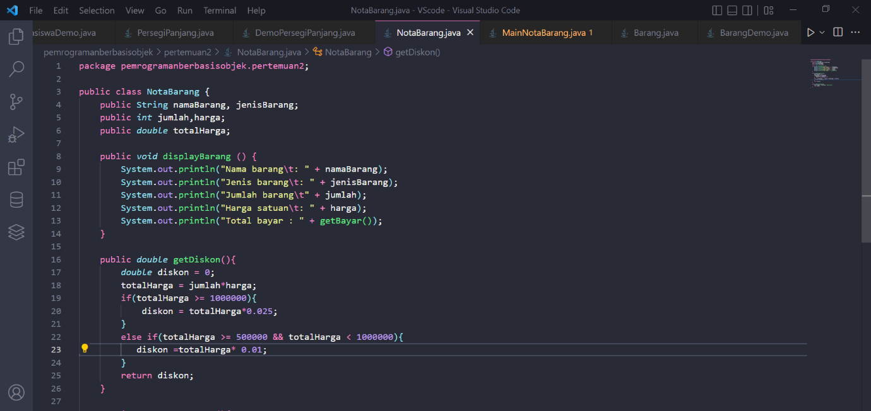

**Code class MainNotaBarang**

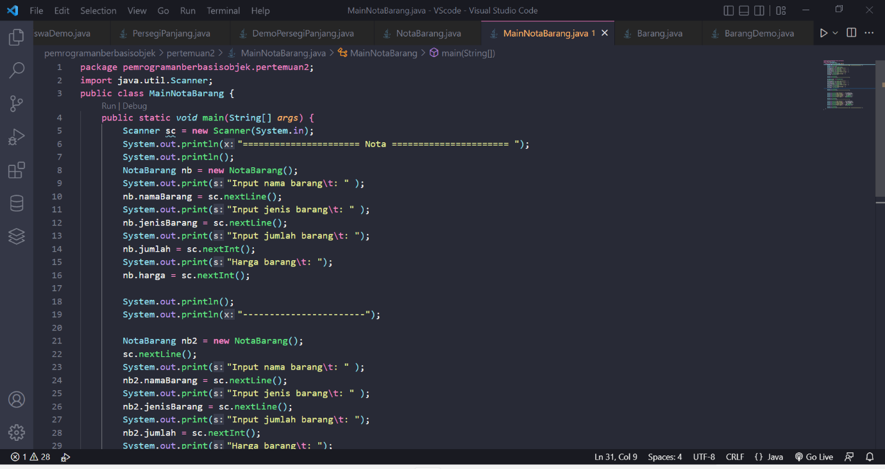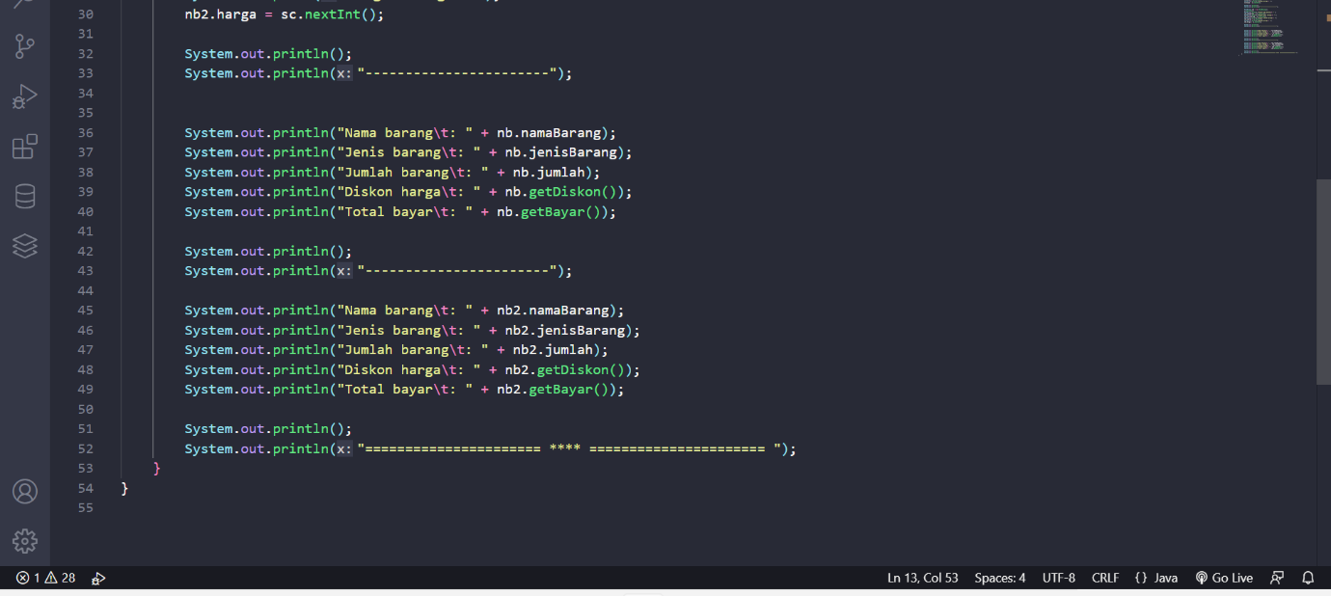

**Hasil running**

